ООО « АссолЪ» www.promalpservice.ru
ООО " АссолЪ" Высотные работы методом пром. альпинизма
Свидетельство СРО № 0589.01-2013-7710949692-С-250 прот. №114 от 28 окт 2013г.
ИНН 7710949692, КПП 771001001, ОГРН 1137746957886
Юр. адрес: РФ, 123001, г. Москва, Переулок Трехпрудный, д. 11/13, стр. 2, пом. III, ком. 1
расч. сч. 40702810638120011759, в ОАО "Сбербанк России" г. Москва
БИК 44525225, кор.сч. 30101810400000000225
Тел. +7(495)585-79-00

……………………..
……………………..

Коммерческое предложение
На работы по герметизации межпанельных стыков, по адресу: г. Москва, Старокалужское шоссе д.65

№ | Наименование работ | Единицы  измерения | Кол-во | Цена за  ед. (руб.) |  | Сумма  (руб.)
1. | Герметизация наружных стыков | м/пог. | 3175 | 260-00 |  | 825500-00
 | Восстановление плит с поврежденными участками | м2 | 200 | 800-00 |  | 160000-00
 | Восстановление откосов | м2 | 50 | 2000-000 |  | 100000-00
2. | Материалы
 | 1.1 Рустил (белый/белый) | Кг. | 1558 | 120-00 |  | 186000-00
 | 1.2 Вилатерм СП (40 мм) | м/пог. | 3200 | 10-00 |  | 32000-00
 | 1.3 Пена монтажная | Шт. | 300 | 230-00 |  | 69000-00
 | 1.4 Смесь штукатурная | Кг. | 600 | 500-00 |  | 12000-00
 | 1.5 Шпатлевка | Кг. | 50 | 150-00 |  | 7500-00
 | 1.6 Краска фасадная | Кг. | 100 | 150-00 |  | 15000-00
3. | Транспортные и прочие расходы
Из них НДС 18 % |  |  | 214627-11
Итого полные затраты (со стоимостью материалов) |  |  |  |  | 1407000-00

- Сроки работ: 30 рабочих дня с начала действия Договора.
- Предоплата 35 % по Договору.
- Начало работ: ориентировочно 15 июля 2016 г.
- Гарантия на работы 5 лет.

Перечень основных работ, выполняемых ООО “АссолЪ”:
- производство кровельных и гидроизоляционных работ;
- герметизация швов, герметизация межпанельных стыков, герметизация балконов;
- мытье окон, помывка стен, удаление грязи с фасадов зданий;
- уборка снега, удаление наледи с крыш и водосточных систем зданий;.
- проведение обследований, осмотров и выявление дефектов высотных конструкций;
- производство малярных работ; работ по антикоррозийной и огне- биозащите;
- наружная реставрация; текущий ремонт фасадов зданий и сооружений;

Генеральный директор Снятков В.Ю.

Приложение № 1
к Договору № _________
от « » _________2016 г

Техническое задание
на выполнение работ по герметизации межпанельных швов и ремонту части фасада здания по адресу: г. Москва, Старокалужское шоссе д.65

Заказчик: ООО «Реал Естейт Хоспиталити»
Исполнитель (Подрядчик): ______________________________

Содержание

Преамбула………………………………………………………………………………………….3
1.Краткая характеристика Объекта…………………………….………………..…………...…..3
2.Текущее состояние Объекта…………………………….…………………….……...………...3
3.Область применения документа ……………………………………………………………….3
4. Цели Проекта………………………………………………………...………………………....3
5.Нормативно-правовая база………………………………………………………...…………...3
6. Результат Проекта…………………………………………………………………………...….4
7.Потребительские требования…………………………………………………………………...4
8.Исполнительная документация по Техническому Заданию……………………………...…..5
Приложение 1. Внешний вид Объекта ………………………………….………………..……..6

Преамбула
Заказчик подготовил данный документ (далее – Техническое Задание, сокращенно – ТЗ) в качестве исходной информации для Проекта на выполнение работ по герметизации межпанельных швов и ремонту части фасада здания по адресу: г.Москва, Старокалужское шоссе д.65 (далее –Проект).

- Краткая характеристика Объекта
Объект: часть фасада здания (Приложение 1 к ТЗ) по адресу: г. Москва, Старокалужское шоссе д. 65. (далее – Объект). Протяженность межпанельных швов Объекта, подлежащих герметизации – около 3175м, площадь плит Объекта с поврежденными участками под восстановление – около 200м², откосов – около 50м²
Собственник Объекта и Заказчик – ООО «Реал Естейт Хоспиталити».

- Текущее состояние Объекта
Гидроизолированные цельные межпанельные швы Объекта длительное время не ремонтировались и в настоящее время их цельность и гидроизоляция нарушены. В некоторых местах раствор из межпанельных швов и облицовки плит выпадает и создает риск нанесения вреда жизни и здоровью людей, а также их имуществу.

- Область применения документа
Настоящее ТЗ формулирует потребительские свойства, специфицирующие конечный результат Проекта. Требования настоящего TЗ являются нормативными требованиями при приемке выполненных работ по Проекту и распространяются на все стадии его реализации для обеспечения конечного результата согласно настоящему ТЗ.
Требования ТЗ являются превалирующими над всей проектной документацией и являются обязательными при проектировании и проведении любых работ по Проекту. В случае невозможности обеспечения их неукоснительного выполнения на любом этапе проектирования и/или выполнения работ по Проекту, такая невозможность должна быть немедленно аргументирована и сообщена Заказчику для принятия им решения об изменении настоящего документа, смены Исполнителя или остановке проектирования и/или работ.
- Цели Проекта

  - Восстановление облицовки поврежденных плит Объекта, обеспечение непроницаемости для газов и жидкостей в местах соединения панелей.
  - Придание презентабельного внешнего вида Объекту.
  - Обеспечение отсутствия угрозы ущерба имуществу и здоровью людей от разрушения Объекта.

- Нормативно-правовая база
  - Требования к проектированию и производству работ определяются следующими документами:
    - Настоящим ТЗ.
    - Строительными нормами и правилами, действующими на территории Российской Федерации.
    - Требованиями и нормами пожарной безопасности, действующими на территории Российской Федерации.
    - Требованиями нормативных документов, стандартов, технических условий, технических свидетельств, региональных и ведомственных норм градостроительного проектирования, в том числе: СНиП 3.03.01-87, СНиП 12-03-99, СН 420-71, 44-03 ТК и пр., утвержденных в установленном порядке.
    - Требованиями иных применимых нормативно-правовых актов.
  - Нормативно-правовая база должна быть применена согласно действующей на момент выполнения работ редакции.

- Результаты Проекта

  - Облицовка плит Объекта полностью восстановлена.
  - Межпанельные швы и откосы Объекта герметизированы и имеют аккуратный внешний вид.
  - Работы выполнены в полном объеме и с надлежащим качеством согласно ТЗ, условиям Договора и в соответствии с нормативно-правовой базой.
  - Подписаны акты приемки-передачи работ.
  - Объект и прилегающая территория приведены в надлежащий вид, мусор вывезен.
  - Утверждена и передана Заказчику вся необходимая, в том числе, проектная, исполнительная и др. документация.
- Потребительские требования
  - Не допустимы работы по Проекту, препятствующие рабочему процессу в здании, создающие неудобства в работе сотрудников и посетителей, представляющие угрозу жизни и здоровью людей, имуществу Заказчика и третьих лиц, а также представляющие угрозу возникновения пожара или других чрезвычайных ситуаций.
  - При разработке методов изоляции межпанельных стыков и выборе материалов, используемых в настоящем Проекте, должны быть учтены климатические условия, характерные для района, в котором расположен Объект, а также приняты во внимание самые современные технологии и материалы, применяемые в данных работах с учетом пожелания Заказчика.
  - Материалы, применяемые для изоляции межпанельных стыков, должны быть совместимыми между собой и с материалами стыкуемых элементов конструкций. Все применяемые материалы должны быть с сертификатами соответствия: пожарным, гигиеническим и т.п.
  - Во время выполнения работ на Объекте наличие необходимых защитных ограждений и сигнальных знаков безопасности обязательно.
  - Изоляция стыков Объекта должна быть негорючей, устойчивой к гниениям и коррозии, водостойкой, устойчивой к резким температурным перепадам и ультрафиолетовому излучению.
  - Внутренняя отделка помещений здания не должна быть повреждена.
  - Не должно быть поверхностных повреждений бетонных панелей (трещин, раковин, сколов).
  - Растворы, применяемые для заполнения межпанельных швов, не должны содержать растворимых солей, образующих высоли на поверхности.
  - Герметик должен быть устойчивым как к низким, так и к высоким температурам.
  - Изоляция всех швов Объекта должна быть герметичной.
  - Все швы Объекта должны быть аккуратными, без остатков лишнего материала, потеков и других дефектов.
  - Облицовка плит Объекта должна быть цельной, однородной, без сколов, отпадающей плитки, раковин и вздутий.
  - Влага не должна проникать сквозь вставки из профнастила.
  - Поврежденные откосы на окнах и элементах здания должны быть восстановлены единообразно, без трещин, отслоений.
  - Во время проведения работ конструкции и элементы здания, имущество и прилегающая территория не должны быть повреждены или испачканы герметиком.
  - Срок службы герметизированных межпанельных швов должен быть не менее 25 лет.
  - Примыкающая территория и Объект по окончании работ должны быть чистыми от строительного мусора и в надлежащем состоянии.
  - Гарантия качества на все выполненные работы должна быть максимальной (но не менее 5 лет).
- Исполнительная документация по Техническому Заданию.
  - В процессе производства работ, Исполнителем должна быть оформлена исполнительная техническая документация, отражающая фактическое исполнение настоящего ТЗ. К исполнительной технической документации относятся:
    - Акты приемки.
    - Акты освидетельствования скрытых работ с достаточным количеством фотографий, позволяющих уяснить их выполнение, качество, соответствие ТЗ, Документации Подрядчика и другие характеристики Объектабез вскрытия.
    - Другие документы, отражающие фактическое исполнение настоящего ТЗ, по усмотрению участников строительства с учетом их специфики.
    - Исполнительная техническая документация, оформленная в установленном порядке, должна быть передана Заказчику по завершении каждого утвержденного этапа работ (при выделении таковых), а также при приемке работ и при приемке Объекта в эксплуатацию.

Заказчик:  ________________/ _______________/  Подпись ФИО  М.П. | Исполнитель:  ________________/ _______________/  Подпись ФИО  М.П.

Приложение 1
к Техническому заданию
Внешний вид Объекта (красным обозначены межпанельные швы и плиты (штриховка), откосы подлежащие ремонту)

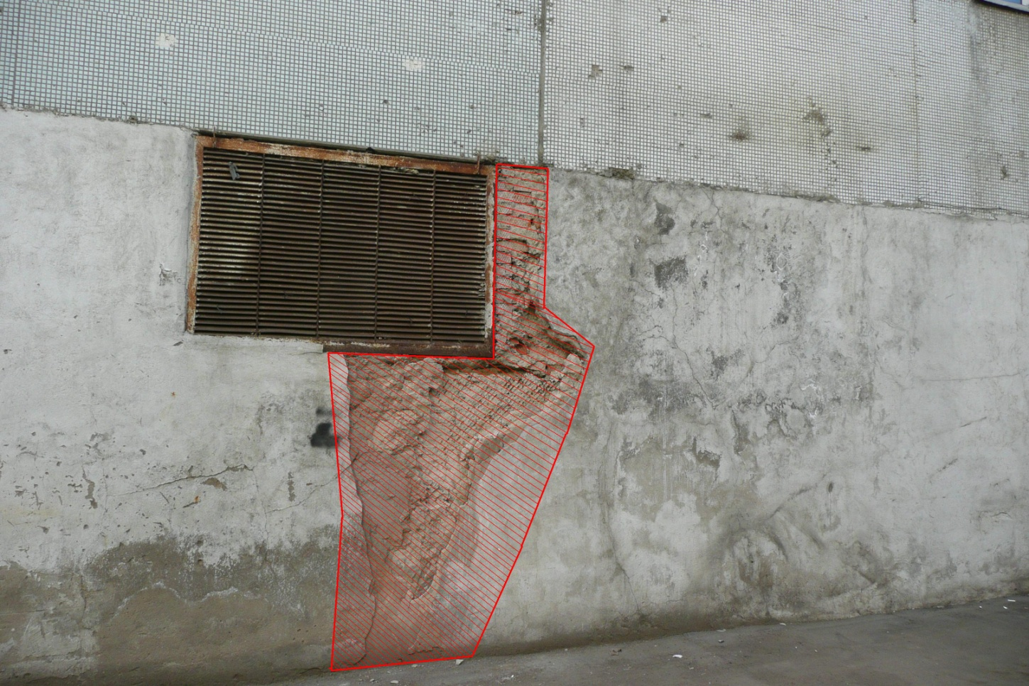

Виды работ
- Герметизация межпанельных швов
- Герметизация козырька балкона
- Технология ремонта межпанельных швов
- Герметизация окон
- Ремонт крыши балконов
- Отделка монолитных поясов
- Ремонт мягкой кровли
- Утепление фасадов зданий
- Мойка окон
- Монтаж рекламы
- Уборка снега с кровли
- Демонтаж кирпичных дымовых труб

